**APhân tích, thiết kế CSDL**

**I.Phân tích**

**1. Giới thiệu**

**2. Quy trình nghiệp vụ**

**3. Yêu cầu chức năng**

**II .Mô hình dữ liệu quan hệ**

**1.Xác định thực thể**

* **VaiTro** (**maVT**, tenVT)
* **DonVi** (**maDV**, tenVT)
* **TaiKhoan** (**maTK**, tenTK,matKhau, ngayTao, gioiTinh, ngaySinh, email, sdt, diaChi, ghiChu)
* **HoatDong** (**maHD**, tenHD, noiDung, ngayDang, ngayBD, ngayKT, soLuongDK, diaDiem, anh, ghiChu)
* **LoaiHoatDong** (**maLHD**, tenLHD)

***\**** *Chú thích****:* thuocTinh *-*** khóa chính

**2. Sơ đồ ERD**

**3. Lượt đồ dạng chuẩn 3**

* **TaiKhoan** (**maTK**, tenTK,matKhau, ngayTao, gioiTinh, ngaySinh, email, sdt, diaChi, ghiChu, **maVaiTro**, **maDonVi**, flagTK)
* **VaiTro** (**maVT**, tenVT, flagVT)
* **DonVi(maDV**, tenDV, flagDV**)**
* **HoatDong** (**maHD**, tenHD, noiDung, **maTheLoai**, ngayDang, ngayBD, ngayKT, soLuongDK, diaDiem, anh, ghiChu, **maNguoiDang**, flagHD)
* **LoaiHoatDong** (**maLHD**, tenLHD,flagLHD)
* **CT_DangKy** ( **maDK**, **maHoatDong**, **maTaiKhoan**, thoiGian, flagDK)
* **ThongBao (maTB,** tieuDeTB, noiDung, thoiGian, **maHoatDong**, **maNguoiDang**, flagTB)

***\*****Chú thích****:* thuocTinh *-*** khóa chính, **thuocTinh** – khóa ngoại

**4. Mô hình Diagram**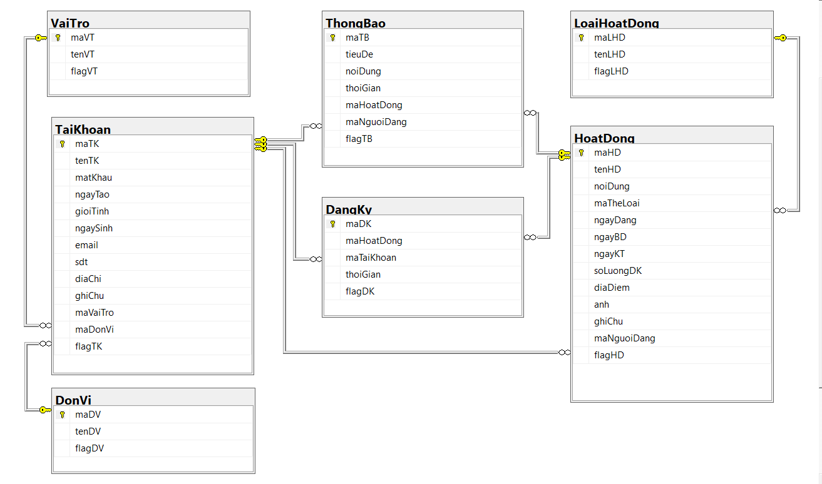

**5. Từ điển dữ liệu**

**VaiTro (Vai Trò)**

|  |  |  |  |  |  |
| --- | --- | --- | --- | --- | --- |
| STT | Tên thuộc tính | Kiểu dữ liệu | Ràng buộc | Not null | Mô tả |
| 1 | maVT | nvarchar(2) | RK | x | Mã vai trò |
| 2 | tenVT | nvarchar(50) |  | x | Tên vai trò |
| 3 | flagVT | bit | DEFAULT 0 | x | Cờ đánh dấu thực thể bị xóa |

**DonVi (Đơn vị)**

|  |  |  |  |  |  |
| --- | --- | --- | --- | --- | --- |
| STT | Tên thuộc tính | Kiểu dữ liệu | Ràng buộc | Not null | Mô tả |
| 1 | MaDV | nvarchar(15) | RK | x | Mã đơn vị/ mã lớp |
| 2 | TenDV | nvarchar(150) |  | x | Tên đơn vị/ tên lớp |
| 3 | FlagDV | bit | DEFAULT 0 | x | Cờ đánh dấu thực thể bị xóa |

**TaiKhoan (Tài khoản)**

|  |  |  |  |  |  |
| --- | --- | --- | --- | --- | --- |
| STT | Tên thuộc tính | Kiểu dữ liệu | Ràng buộc | Not null | Mô tả |
| 1 | maTK | nvarchar(15) | RK, LEN(maTK)>=5 | x | Mã tài khoản- tên đăng nhập |
| 2 | tenTK | nvarchar(100) |  | x | Tên của chủ tài khoản |
| 3 | matKhau | nvarchar(200) |  | x | Mật khẩu của tài khoản |
| 4 | ngayTao | date | DEFAULT getdate() | x | Ngày tạo tài khoản |
| 5 | gioiTinh | bit |  |  | Giới tính (0: nam, 1: nữ, null: không xác định) |
| 6 | ngaySinh | date | datediff(YEAR, ngaySinh, getdate())<=100 AND datediff(YEAR, ngaySinh, getdate())>=18 | x | Ngày sinh |
| 7 | email | nvarchar(50) |  | x | Email |
| 8 | sdt | char(10) |  |  | Số điện thoại |
| 9 | diaChi | nvarchar(200) |  |  | Địa chỉ liên hệ |
| 10 | ghiChu | text |  |  | Ghi chú |
| 11 | maVaiTro | nvarchar(2) | FK | x | Vai trò- phân quyền cho tài khoản |
| 12 | maDonVi | nvarchar(15) | FK | x | Tài khoản thuộc đơn vị/ lớp |
| 13 | flagTK | bit | DEFAULT 0 | x | Cờ đánh dấu thực thể bị xóa |

**LoaiHoatDong (Loại Hoạt Động)**

|  |  |  |  |  |  |
| --- | --- | --- | --- | --- | --- |
| STT | Tên thuộc tính | Kiểu dữ liệu | Ràng buộc | Not null | Mô tả |
| 1 | maLHD | nvarchar(2) | RK | x | Mã loại hoạt động |
| 2 | tenLHD | nvarchar(50) |  | x | Tên loại hoạt động |
| 3 | flagLHD | bit | DEFAULT 0 | x | Cờ đánh dấu thực thể bị xóa |

**HoatDong (Hoạt Động)**

|  |  |  |  |  |  |
| --- | --- | --- | --- | --- | --- |
| STT | Tên thuộc tính | Kiểu dữ liệu | Ràng buộc | Not null | Mô tả |
| 1 | maHD | int | RK, identity(1,1) | x | Mã hoạt động |
| 2 | tenHD | nvarchar(200) |  | x | Tên hoạt động |
| 3 | noiDung | text |  | x | Nội dung của hoạt động |
| 4 | theLoai | nvarchar(2) | FK | x | Thể loại hoạt động |
| 5 | ngayDang | datetime | DEFAULT getdate() | x | Ngày đăng hoạt động |
| 6 | ngayBD | datetime | ngayBD >= getDate() | x | Ngày bắt đầu hoạt động |
| 7 | ngayKT | datetime | ngayKT > ngayBD | x | Ngày kết thúc hoạt động |
| 8 | soLuongDK | smallint | soLuongDK=null OR soLuongDK>=0 |  | Số lượng người đăng ký |
| 9 | diaDiem | nvarchar |  |  | Địa điểm tổ chức |
| 10 | anh | nvarchar |  |  | Ảnh bìa của hoạt động |
| 11 | ghiChu | text |  |  | Ghi chú |
| 12 | maNguoiDangHD | nvarchar(15) | FK | x | Mã người đăng hoạt động |
| 13 | flagHD | bit | DEFAULT 0 | x | Cờ đánh dấu thực thể bị xóa |

**DangKy (Đăng Ký)**

|  |  |  |  |  |  |
| --- | --- | --- | --- | --- | --- |
| STT | Tên thuộc tính | Kiểu dữ liệu | Ràng buộc | Not null | Mô tả |
| 1 | maDK | int | RK, identity(1,1) | x | Mã đăng ký |
| 2 | maHoatDong | int | FK | x | Mã hoạt động |
| 3 | maTaiKhoan | nvarchar(15) | FK | x | Mã người đăng ký hoạt động |
| 4 | thoiGian | datetime | DEFAULT getdate() | x | Thời gian đăng ký hoạt động |
| 5 | flagDK | bit | DEFAULT 0 | x | Cờ đánh dấu thực thể bị xóa |

Ngoài ra còn có ràng buộc: UNIQUE (maHoatDong,maTaiKhoan): bộ 2 thuộc tính mã hoạt động và mã tài khoản tham gia hoạt động là duy nhất

**ThongBao (Thông Báo)**

|  |  |  |  |  |  |
| --- | --- | --- | --- | --- | --- |
| STT | Tên thuộc tính | Kiểu dữ liệu | Ràng buộc | Not null | Mô tả |
| 1 | maTB | int | RK, identity(1,1) | x | Mã thông báo |
| 2 | tieuDe | nvarchar(100) |  | x | Tiêu đề thông báo |
| 3 | noiDung | text |  | x | Nội dung của thông báo |
| 4 | thoiGian | datetime | DEFAULT getdate() | x | Thời gian gửi thông báo |
| 5 | maHoatDong | int | FK | x | Mã của hoạt động cần thông báo |
| 6 | maNguoiDang | nvarchar(15) | FK | x | Mã người đăng thông báo |
| 7 | flagTB | bit | DEFAULT 0 | x | Cờ đánh dấu thực thể bị xóa |